
Департамент градостроительного развития Томской области
пРИКАЗ
№
Об отмене документации по планировке территории населенного пункта с. Корнилово в части

В соответствии со статьей 45 Градостроительного кодекса Российской Федерации, пунктом 46 Правил подготовки документации по планировке территории, подготовка которой осуществляется на основании решений уполномоченных федеральных органов исполнительной власти, исполнительных органов субъектов Российской Федерации и органов местного самоуправления, принятия решения об утверждении документации по планировке территории, внесения изменений в такую документацию, отмены такой документации или ее отдельных частей, признания отдельных частей такой документации не подлежащими применению, а также подготовки и утверждения проекта планировки территории в отношении территорий исторических поселений федерального и регионального значения, утвержденных постановлением Правительства Российской Федерации от 02.02.2024 № 112, руководствуясь Уставом (Основным Законом) Томской области, Законом Томской области от 27.12.2023 № 126-ОЗ «О перераспределении отдельных полномочий в области градостроительной деятельности, области земельных отношений между органами местного самоуправления отдельных муниципальных образований Томской области и исполнительными органами Томской области», постановлением Губернатора Томской области от 04.02.2022 № 6 «Об утверждении Положения о Департаменте градостроительного развития Томской области»,
ПРИКАЗЫВАЮ:
- Отменить документацию по планировке территории населенного пункта с. Корнилово (проект планировки территории и I этап проекта межевания территории), утвержденную постановлением Администрации Корниловского сельского поселения от 21.01.2019 № 12, в части элементов планировочной структуры, согласно приложению к настоящему приказу.
- Комитету по делопроизводству Департамента градостроительного развития Томской области:
  - обеспечить государственную регистрацию и официальное опубликование настоящего приказа;
  - в течение семи дней со дня принятия настоящего приказа уведомить на бумажном носителе или в форме электронного документа Главу Корниловского сельского поселения Томского муниципального района Томской области с приложением копии настоящего приказа.
- Настоящий приказ вступает в силу со дня его официального опубликования.

И.о. начальника департамента |  | А.А. Татаурова

Шаншашвили Н.С.

Приложение
к приказу Департамента градостроительного развития Томской области
от __________ № _______

Схема границ территории, в отношении которой предусмотрена отмена документации по планировке территории населенного пункта с. Корнилово (проект планировки территории и I этап проекта межевания территории), утвержденной постановлением Администрации Корниловского сельского поселения от 21.01.2019 № 12 в части

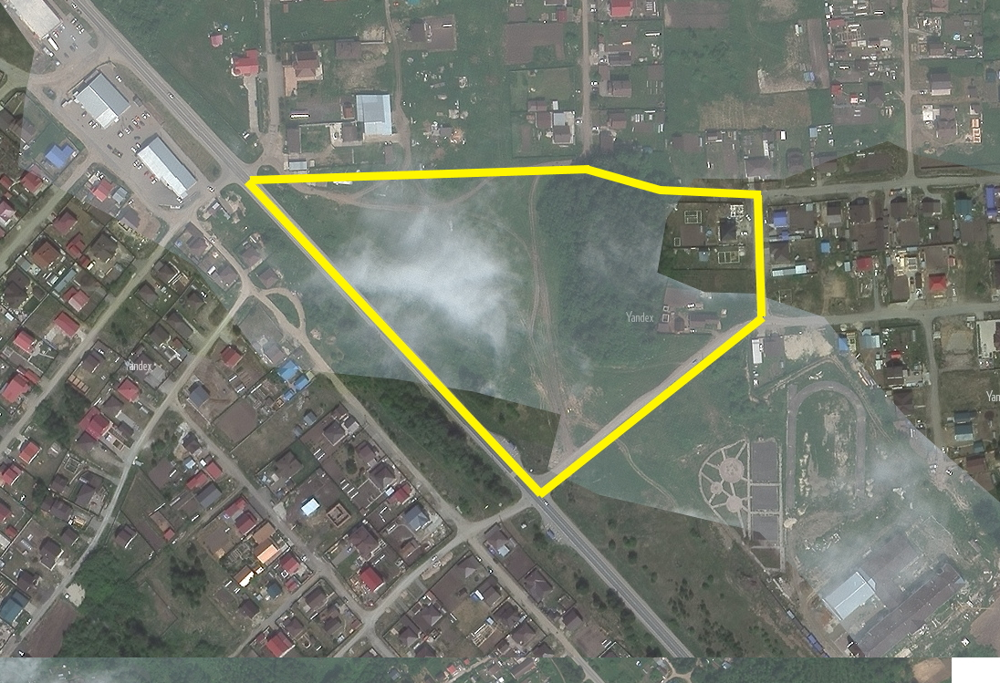

Условные обозначения:
граница территории, в отношении которой предусмотрена отмена документации по планировке территории населенного пункта с. Корнилово (проект планировки территории и I этап проекта межевания территории), утвержденной постановлением Администрации Корниловского сельского поселения от 21.01.2019 № 12 в части

